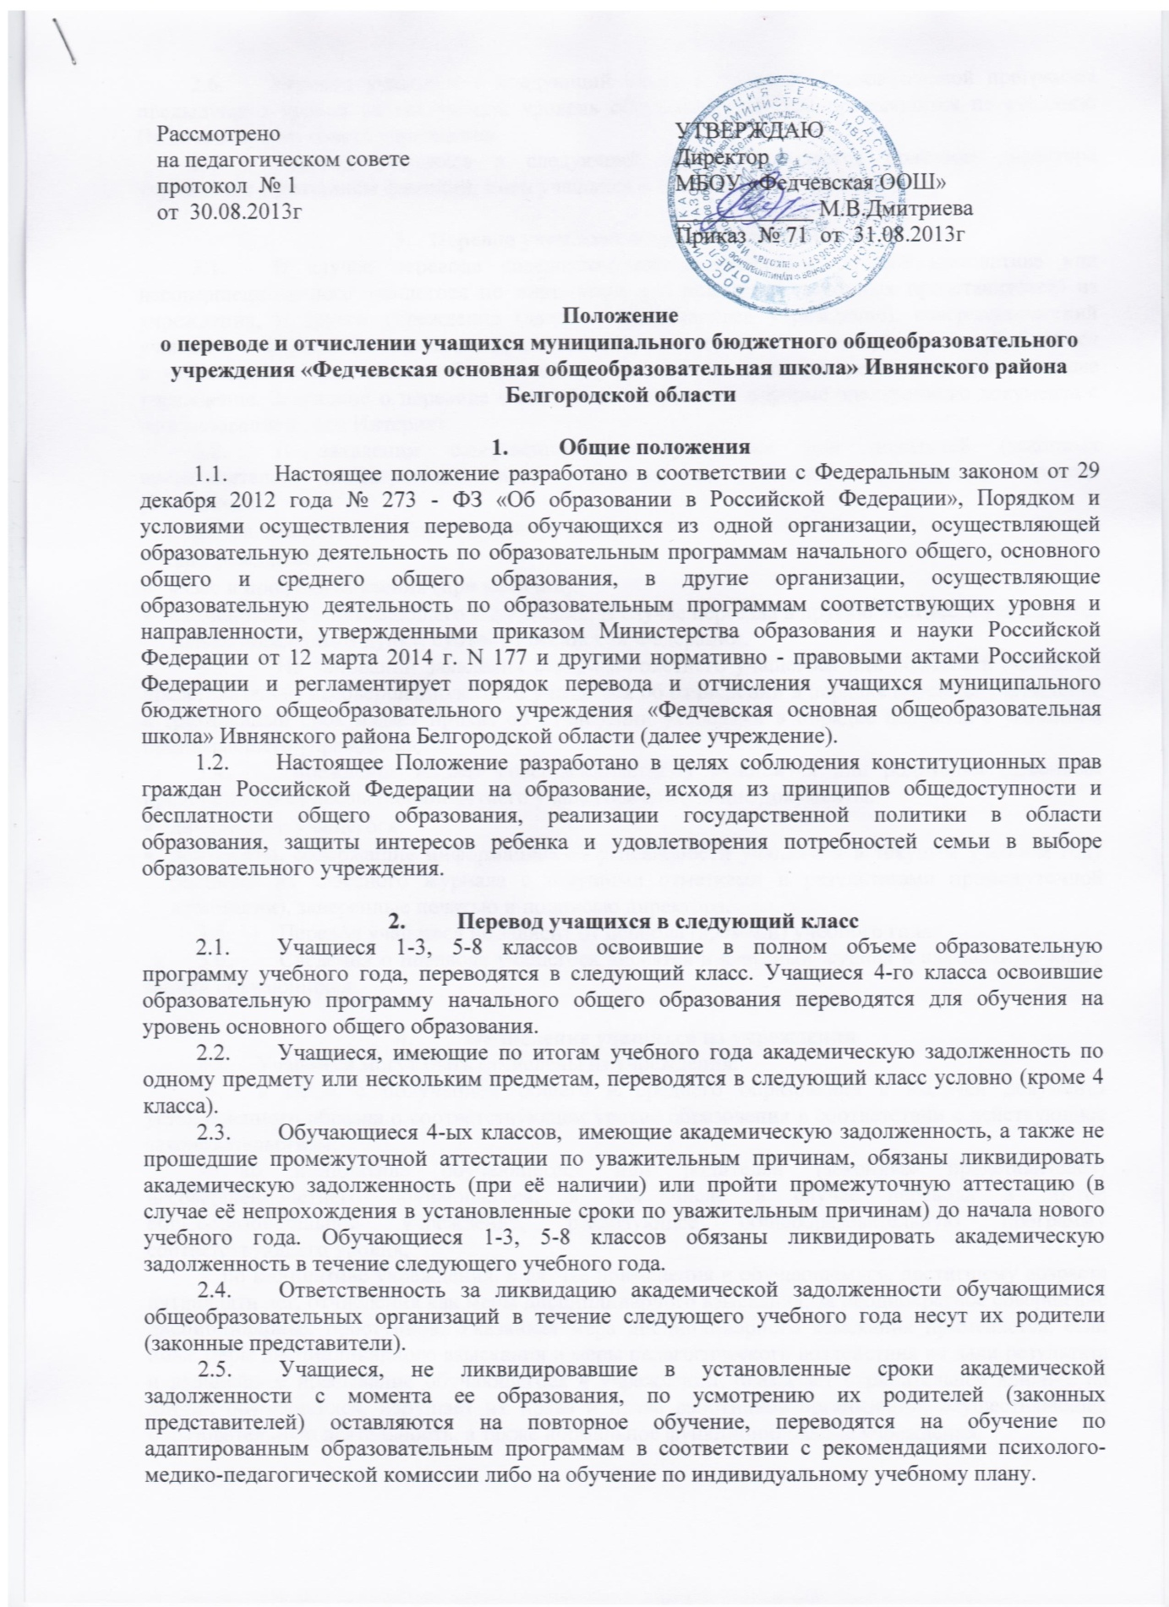

* 1. Перевод учащихся в следующий класс, а также с образовательной программы предыдущего уровня на следующий уровень общего образования производится по решению Педагогического совета учреждения.
  2. Перевод учащихся в следующий класс оформляется приказом директора учреждения с указанием фамилий, имен учащихся и основания для перевода.

1. **Перевод учащихся в другое учреждение**
   1. В случае перевода совершеннолетнего учащегося по его инициативе или несовершеннолетнего учащегося по инициативе его родителей (законных представителей) из учреждения, в другое учреждение (далее - принимающее учреждение), совершеннолетний учащийся или родители (законные представители) несовершеннолетнего учащегося обращаются в учреждение с заявлением об отчислении учащегося в связи с переводом в принимающее учреждение. Заявление о переводе может быть направлено в форме электронного документа с использованием сети Интернет.
   2. В заявлении совершеннолетнего учащегося или родителей (законных представителей) несовершеннолетнего учащегося об отчислении в порядке перевода указываются:

* фамилия, имя, отчество (при наличии) учащегося;
* дата рождения;
* класс и профиль обучения (при наличии);
* наименование принимающего учреждения. В случае переезда в другую местность указывается только населенный пункт, субъект Российской Федерации.
  1. На основании заявления совершеннолетнего учащегося или родителей (законных представителей) несовершеннолетнего учащегося об отчислении в порядке перевода учреждение в трехдневный срок издает приказ об отчислении учащегося в порядке перевода с указанием принимающего учреждения.
  2. Учреждение выдает совершеннолетнему учащемуся или родителям (законным представителям) несовершеннолетнего учащегося следующие документы:
* личное дело учащегося;
* документы, содержащие информацию об успеваемости учащегося в текущем учебном году (выписка из классного журнала с текущими отметками и результатами промежуточной аттестации), заверенные печатью и подписью директора.
  1. Перевод учащихся не зависит от периода (времени) учебного года.
  2. Сведения о переводе учащегося вносятся в классный журнал и алфавитную книгу записи обучающихся.

1. **Отчисление учащихся из учреждения**

4.1.Учащиеся могут быть отчислены из учреждения:

- в связи с получением общего и среднего образования с выдачей документа установленного образца о соответствующем уровне образования в соответствии с действующим законодательством;

- по инициативе обучающегося или родителей (законных представителей) несовершеннолетнего обучающегося, в том числе в случае перевода в другое общеобразовательное учреждение, реализующее общеобразовательную программу соответствующего уровня,

- по инициативе учреждения, в случае применения к обучающемуся, достигшему возраста пятнадцати лет, отчисления как меры дисциплинарного взыскания, за неоднократное совершение дисциплинарных проступков. Указанная мера дисциплинарного взыскания применяется, если иные меры дисциплинарного взыскания и меры педагогического воздействия не дали результата и дальнейшее пребывание обучающегося в учреждении, оказывает отрицательное влияние на других обучающихся, нарушает их права и права работников организации, осуществляющей образовательную деятельность, а также нормальное функционирование учреждения,

- по обстоятельствам, не зависящим от воли обучающегося или родителей (законных представителей) несовершеннолетнего обучающегося и образовательного учреждения, в том числе в случае ликвидации учреждения.

4.2. Решение об отчислении несовершеннолетнего учащегося, достигшего возраста пятнадцати лет и не получившего основного общего образования, по инициативе обучающегося принимается с учётом мнения его родителей (законных представителей) и с согласия комиссии по делам несовершеннолетних и защите их прав. Решение об отчислении детей-сирот и детей, оставшихся без попечения родителей, принимается с согласия комиссии по делам несовершеннолетних и защите их прав и органа опеки и попечительства.

4.3. Школа незамедлительно информирует об отчислении несовершеннолетнего учащегося, не получившего основного общего образования, орган местного самоуправления, осуществляющий управление в сфере образования. Комиссия по делам несовершеннолетних и защите их прав совместно с родителями (законными представителями) несовершеннолетнего и органом местного самоуправления, осуществляющим управление в сфере образования, не позднее чем в месячный срок принимают меры по продолжению освоения несовершеннолетним образовательной программы основного общего образования в иной форме обучения и сего согласия по трудоустройству.

4.4. Отчисление выпускников оформляется приказом директора учреждения с указанием фамилий, имен, отчеств выпускников и основания для отчисления.

* 1. Права и обязанности учащихся, предусмотренные законодательством об образовании и локальными нормативными актами учреждения, прекращают действие с даты его отчисления из учреждения.
  2. Сведения об отчислении учащегося вносятся в классный журнал и алфавитную книгу записи обучающихся.